
Agrupar

SEGUNDO TRIMESTRE 2026: VIVIENDA EN ALQUILER
El precio trimestral del alquiler se mantiene estable y el precio interanual sube un 2,9% en el segundo trimestre en España

- Es el incremento trimestral es del 0,1%, el más bajo detectado en este periodo desde 2007 en este periodo del año
- El precio de la vivienda interanual se incrementa un 2,9% y sitúa el precio en 14,79 euros/m² al mes en junio

Madrid, 30 de julio de 2026

En los primeros seis meses España ha experimentado variaciones positivas en el precio de la vivienda en alquiler, y en concreto, cierra el segundo trimestre del año con el incremento más bajo de los últimos 19 años, un 0,1%, según los datos del Índice Inmobiliario Fotocasa. Estos incrementos detectados en junio, junto con el 2,9% interanual, sitúan el precio de la vivienda en alquiler en 14,79 euros por metro cuadrado al mes (€/m² al mes).

Variación trimestral e interanual en el segundo trimestre
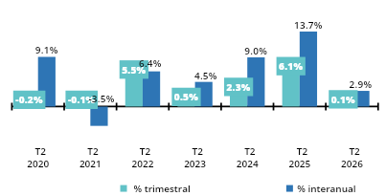

“Los datos de junio confirman que el precio del alquiler entra en una nueva fase. Son incrementos muy leves que confirman una moderación en el ritmo de encarecimiento y suponen un cambio de tendencia respecto a los fuertes crecimientos registrados en los últimos años. Esta situación es consecuencia de que la capacidad económica de los hogares ha alcanzado su límite. Cuando la demanda ya no puede asumir nuevos incrementos de renta, el mercado tiende a buscar un nuevo punto de equilibrio. Todo apunta a que durante los próximos meses veremos una mayor estabilización de los precios e incluso descensos en algunas de las plazas que habían registrado las mayores tensiones del país”, explica María Matos, directora de Estudios y portavoz de Fotocasa.

En cuanto a las CCAA, este segundo trimestre de 2026 se presenta con 14 subidas trimestrales y 16 interanuales. Las autonomías con incrementos trimestrales son: Comunitat Valenciana (9,3%), Castilla-La Mancha (6,9%), La Rioja (6,4%), Aragón (6,1%), Cantabria (5,5%), Navarra (4,6%), Extremadura (3,1%), Región de Murcia (2,8%), Castilla y León (2,5%), Galicia (2,2%), Canarias (2,1%), Asturias (1,3%), Madrid (1,2%) y Andalucía (0,1%).

Variación trimestral del precio del alquiler por CCAA
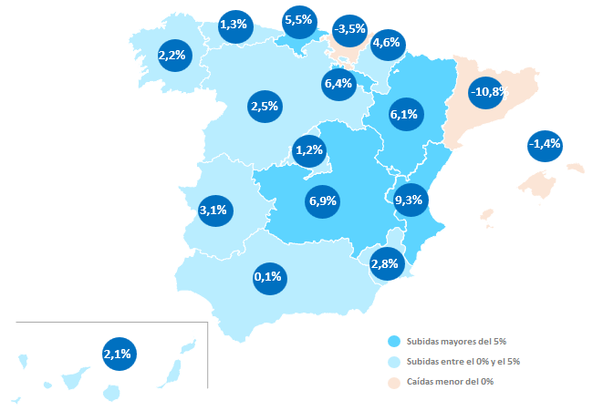

El ranking de precios por comunidades sitúa a Madrid como la única región que supera la barrera de los 20,00 €/m², en concreto se paga por Madrid 21,95 €/m² al mes. Les siguen las comunidades de Baleares con 19,22 €/m² al mes, Cataluña con 18,03 €/m² al mes, País Vasco con 17,07 €/m² al mes, Canarias con 16,22 €/m² al mes, Comunitat Valenciana con 15,81 €/m² al mes, Cantabria con 14,06 €/m² al mes, Navarra con 12,49 €/m² al mes, Andalucía con 12,33 €/m² al mes, Asturias con 12,16 €/m² al mes, Aragón con 12,15 €/m² al mes, Región de Murcia con 10,72 €/m² al mes, Galicia con 10,66 €/m² al mes, Castilla y León con 10,37 €/m² al mes, La Rioja con 10,26 €/m² al mes, Castilla-La Mancha con 9,19 €/m² al mes y Extremadura con 7,76 €/m² al mes.

Precio de la vivienda en alquiler en el segundo trimestre por CCAA
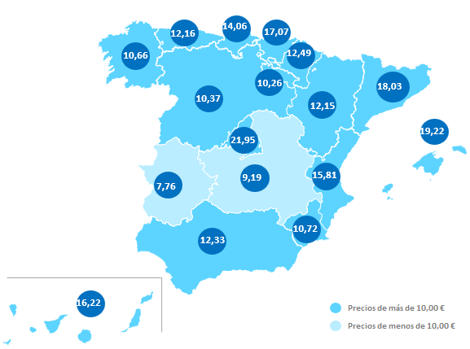

Provincias
En las provincias, este segundo trimestre de 2026 se presenta con 39 subidas trimestrales y 46 subidas interanuales. Las seis provincias que más han incrementado el precio de la vivienda trimestral en este periodo son: Cuenca (23,7%), Palencia (13,4%), Araba - Álava (13,1%), Ciudad Real (11,1%), Valencia (10,8%) y Huelva (10,2%). Por otro lado, las provincias afectadas y con descensos trimestrales son: Barcelona (-10,2%), Gipuzkoa (-8,8%), Teruel (-6,8%), Zamora (-4,6%), Soria (-2,4%), Bizkaia (-1,9%), Málaga (-1,6%), Illes Balears (-1,4%), Cáceres (-1,0%), Pontevedra (-0,7%) y Cádiz (-0,3%).

Variación trimestral en el segundo trimestre por provincia
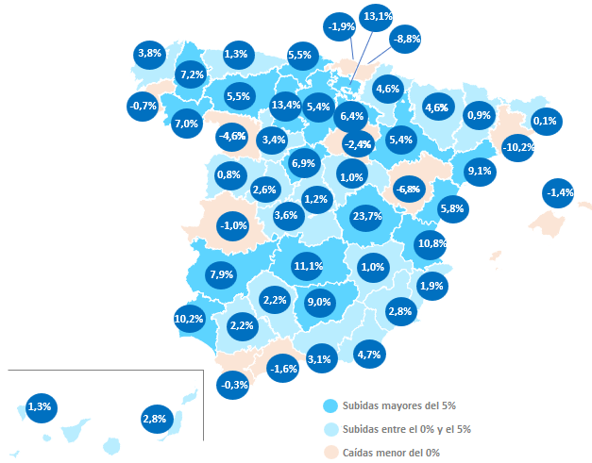

En cuanto al ranking de precios por provincias Madrid y Barcelona ocupan los primeros puestos, en concreto se paga por Madrid con 21,95 €/m² al mes y Barcelona con 19,46 €/m² al mes. Por otro lado, las provincias más económicas son Jaén con 7,05 €/m² al mes, Badajoz con 7,75 €/m² al mes y Cáceres con 7,76 €/m² al mes.

Precio de la vivienda en el segundo trimestre por provincia
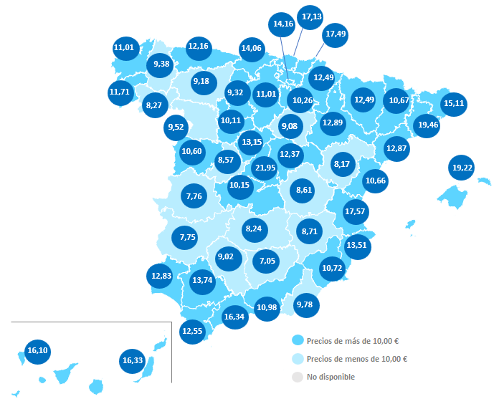

Municipios de España
En las ciudades, este segundo trimestre de 2026 se presenta con 127 subidas trimestrales (69%) y 155 subidas interanuales (83%). Las diez ciudades analizadas por Fotocasa con el mayor incremento trimestral son: Castro-Urdiales (40,1%), Cuenca capital (25,6%), Tarifa (25,4%), Almendralejo (25,0%), El Ejido (24,3%), Los Alcázares (24,1%), Santa Eulària des Riu (22,7%), Telde (22,4%), Villaviciosa de Odón (20,9%) y Canet d'En Berenguer (20,1%). Por otro lado, las tres ciudades con los descensos trimestrales más acusados de la vivienda son: Sabadell (-21,5%), L'Hospitalet de Llobregat (-15,0%), Leganés (-14,8%), San Javier (-14,6%), Palencia capital (-12,3%), Girona capital (-11,0%) y Tarragona capital (-10,2%).

Variación trimestral en el segundo trimestre por capitales de provincias

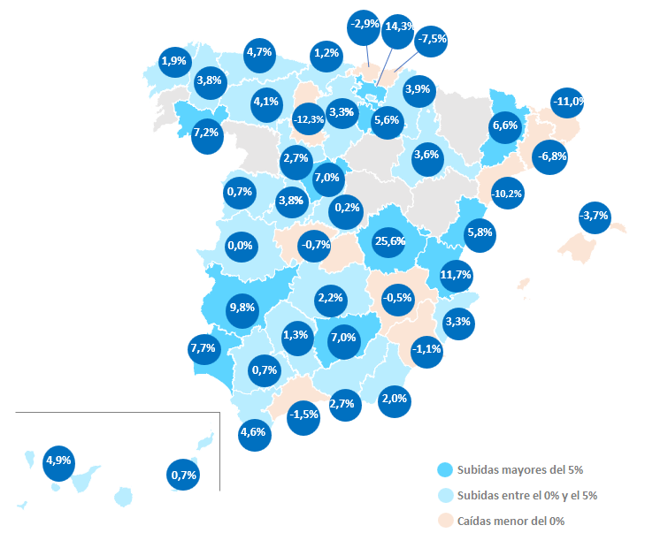

En cuanto a los precios, las ciudades con el precio del alquiler por encima de los 20 euros el metro cuadrado al mes son: Sant Josep de sa Talaia con 25,56 €/m² al mes, Calvià con 24,64 €/m² al mes, Esplugues de Llobregat con 24,06 €/m² al mes, Santa Eulària des Riu con 23,53 €/m² al mes, Santa Coloma de Gramenet con 23,05 €/m² al mes, Madrid capital con 22,71 €/m² al mes, Barcelona capital con 21,71 €/m² al mes, Mogán con 21,55 €/m² al mes, San Bartolomé de Tirajana con 21,49 €/m² al mes, Sitges con 21,43 €/m² al mes, La Moraleja con 20,91 €/m² al mes, San Sebastián de los Reyes con 20,78 €/m² al mes, Palamós con 20,72 €/m² al mes, Laredo con 20,53 €/m² al mes y Villaviciosa de Odón con 20,31 €/m² al mes.

Por otro lado, las ciudades con el precio del alquiler más económico y que están por debajo de los 6,00 €/m² al mes y son: Baeza con 4,93 €/m² al mes, Béjar con 5,51 €/m² al mes, Cazorla con 5,63 €/m² al mes y Tudela de Duero con 5,91 €/m² al mes.

Precio de la vivienda en el segundo trimestre por capital de provincia

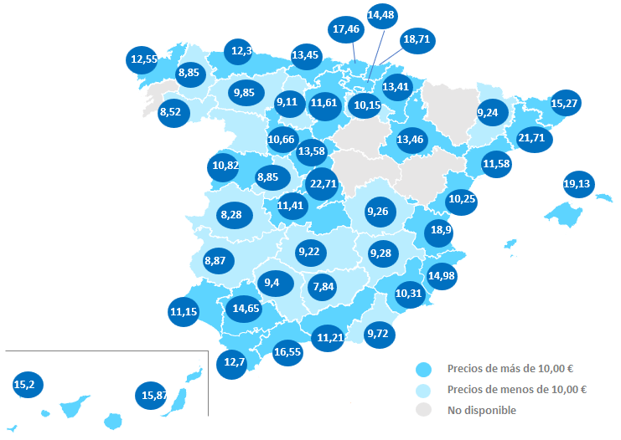

Distritos de Madrid

En los distritos este segundo trimestre de 2026 se presenta con 13 bajadas trimestrales y 15 subidas interanuales en los distritos. Los distritos analizados por Fotocasa con descensos son: Villa de Vallecas (-10,8%), Villaverde (-7,9%), Usera (-7,8%), Puente de Vallecas (-5,5%), San Blas (-5,4%), Vicálvaro (-4,6%), Retiro (-2,4%), Tetuán (-1,7%), Arganzuela (-1,2%), Centro (-0,5%), Chamberí (-0,4%), Latina (-0,3%) y Ciudad Lineal (-0,1%).

En cuanto al ranking de precios por distritos, Barrio de Salamanca, Chamberí, Centro y Chamartín ocupan los primeros puestos y superan la barrera de los 24,00 €/m² al mes. El orden de los precios de mayor a menor es: Barrio de Salamanca con 24,38 €/m² al mes, Chamberí con 24,15 €/m² al mes, Centro con 23,95 €/m² al mes, Chamartín con 23,58 €/m² al mes, Arganzuela con 22,95 €/m² al mes, Tetuán con 22,54 €/m² al mes, Moncloa - Aravaca con 22,26 €/m² al mes, Retiro con 21,93 €/m² al mes, Carabanchel con 21,46 €/m² al mes, Hortaleza con 21,45 €/m² al mes, Latina con 20,92 €/m² al mes, Barajas con 20,56 €/m² al mes, Puente de Vallecas con 20,47 €/m² al mes, Ciudad Lineal con 20,43 €/m² al mes, Usera con 20,26 €/m² al mes, Fuencarral - El Pardo con 19,36 €/m² al mes, Vicálvaro con 18,88 €/m² al mes, San Blas con 18,39 €/m² al mes, Moratalaz con 18,17 €/m² al mes, Villaverde con 17,37 €/m² al mes y Villa de Vallecas con 16,10 €/m² al mes.

Distritos de Barcelona

En los distritos este segundo trimestre de 2026 se presenta con nueve caídas trimestrales y nueve interanuales. Los distritos analizados con descensos trimestrales son: Gràcia (-17,3%), Horta – Guinardó (-15,5%), Sant Martí (-13,4%), Sants – Montjuïc (-10,2%), Eixample (-6,8%), Ciutat Vella (-5,6%), Sarrià - Sant Gervasi (-0,6%) y Sant Andreu (-0,5%).

En cuanto al ranking de precios por distritos, Les Corts y Sarrià - Sant Gervasi ocupan los primeros puestos, en concreto se paga por Les Corts 22,57 €/m² al mes y por Sarrià - Sant Gervasi 22,36 €/m² al mes. Por otro lado, los distritos con los precios más económicos para alquilar una vivienda en Barcelona son: Gràcia con 19,70 €/m² al mes y Horta - Guinardó con 18,33 €/m² al mes.

TABLAS DE PRECIOS Y DE EVOLUCIONES (9)
Tabla 1: CCAA de mayor a menor incremento trimestral (jun. 2026)
Comunidad Autónoma | Precio de jun. 2026 (€/m²) | Variación  trimestral | Variación  interanual
Andalucía | 12,33 € | 0,1% | 6,1%
Aragón | 12,15 € | 6,1% | 11,4%
Asturias | 12,16 € | 1,3% | 9,4%
Baleares | 19,22 € | -1,4% | 5,3%
Canarias | 16,22 € | 2,1% | 10,4%
Cantabria | 14,06 € | 5,5% | 0,8%
Castilla y León | 10,37 € | 2,5% | 5,6%
Castilla-La Mancha | 9,19 € | 6,9% | 12,5%
Cataluña | 18,03 € | -10,8% | -10,5%
Comunitat Valenciana | 15,81 € | 9,3% | 15,1%
Extremadura | 7,76 € | 3,1% | 7,2%
Galicia | 10,66 € | 2,2% | 2,8%
La Rioja | 10,26 € | 6,4% | 8,2%
Madrid | 21,95 € | 1,2% | 2,5%
Navarra | 12,49 € | 4,6% | 4,2%
País Vasco | 17,07 € | -3,5% | 1,8%
Región de Murcia | 10,72 € | 2,8% | 4,7%
España | 14,79 € | 0,1% | 2,9%
Tabla 2: Provincias de mayor a menor incremento trimestral (jun. 2026)
Provincia | Precio de jun. 2026 (€/m²) | Variación  trimestral | Variación  interanual
Cuenca | 8,61 € | 23,7% | 19,7%
Palencia | 9,32 € | 13,4% | 6,3%
Araba - Álava | 14,16 € | 13,1% | 16,5%
Ciudad Real | 8,24 € | 11,1% | 21,0%
Valencia | 17,57 € | 10,8% | 15,2%
Huelva | 12,83 € | 10,2% | 13,3%
Tarragona | 12,87 € | 9,1% | 23,8%
Jaén | 7,05 € | 9,0% | 5,2%
Badajoz | 7,75 € | 7,9% | 8,2%
Lugo | 9,38 € | 7,2% | 6,6%
Ourense | 8,27 € | 7,0% | 7,4%
Segovia | 13,15 € | 6,9% | 7,4%
La Rioja | 10,26 € | 6,4% | 8,2%
Castellón | 10,66 € | 5,8% | 10,1%
León | 9,18 € | 5,5% | 13,6%
Cantabria | 14,06 € | 5,5% | 0,8%
Zaragoza | 12,89 € | 5,4% | 14,7%
Burgos | 11,01 € | 5,4% | 10,5%
Huesca | 11,83 € | 4,9% | 7,4%
Almería | 9,78 € | 4,7% | 1,2%
Navarra | 12,49 € | 4,6% | 4,2%
A Coruña | 11,01 € | 3,8% | 1,6%
Toledo | 10,15 € | 3,6% | 11,2%
Valladolid | 10,11 € | 3,4% | 7,9%
Granada | 10,98 € | 3,1% | 5,8%
Las Palmas | 16,33 € | 2,8% | 8,6%
Murcia | 10,72 € | 2,8% | 4,7%
Ávila | 8,57 € | 2,6% | -2,3%
Sevilla | 13,74 € | 2,2% | 6,2%
Córdoba | 9,02 € | 2,2% | 2,5%
Alicante | 13,51 € | 1,9% | 10,1%
Asturias | 12,16 € | 1,3% | 9,4%
Santa Cruz de Tenerife | 16,10 € | 1,3% | 12,1%
Madrid | 21,95 € | 1,2% | 2,5%
Albacete | 8,71 € | 1,0% | 3,3%
Guadalajara | 12,37 € | 1,0% | 28,2%
Lleida | 10,67 € | 0,9% | 16,0%
Salamanca | 10,60 € | 0,8% | 5,6%
Girona | 15,11 € | 0,1% | 5,4%
Cádiz | 12,55 € | -0,3% | 8,8%
Pontevedra | 11,71 € | -0,7% | 6,6%
Cáceres | 7,76 € | -1,0% | 5,9%
Illes Balears | 19,22 € | -1,4% | 5,3%
Málaga | 16,34 € | -1,6% | 2,1%
Bizkaia | 17,13 € | -1,9% | 3,7%
Soria | 9,08 € | -2,4% | -3,4%
Zamora | 9,52 € | -4,6% | 8,9%
Teruel | 8,17 € | -6,8% | 5,4%
Gipuzkoa | 17,49 € | -8,8% | -4,9%
Barcelona | 19,46 € | -10,2% | -9,2%
Tabla 3: Capitales de provincia de mayor a menor incremento (jun. 2026)
Provincia | Municipio | Precio de jun. 2026 (€/m²) | Variación  trimestral | Variación  interanual
Cuenca | Cuenca capital | 9,26 € | 25,6% | 24,8%
Araba - Álava | Vitoria - Gasteiz | 14,48 € | 14,3% | 19,2%
Valencia | Valencia capital | 18,90 € | 11,7% | 15,1%
Badajoz | Badajoz capital | 8,87 € | 9,8% | 14,5%
Huelva | Huelva capital | 11,15 € | 7,7% | 20,9%
Ourense | Ourense capital | 8,52 € | 7,2% | 5,7%
Segovia | Segovia capital | 13,58 € | 7,0% | 5,2%
Jaén | Jaén capital | 7,84 € | 7,0% | 0,1%
Lleida | Lleida capital | 9,24 € | 6,6% | 7,2%
Castellón | Castellón de la Plana / Castelló de la Plana | 10,25 € | 5,8% | 12,5%
La Rioja | Logroño | 10,15 € | 5,6% | 8,9%
Santa Cruz de Tenerife | Santa Cruz de Tenerife capital | 15,20 € | 4,9% | 9,7%
Asturias | Oviedo | 12,37 € | 4,7% | 12,0%
Cádiz | Cádiz capital | 12,70 € | 4,6% | 4,9%
León | León capital | 9,85 € | 4,1% | 10,9%
Navarra | Pamplona / Iruña | 13,41 € | 3,9% | 7,2%
Lugo | Lugo capital | 8,85 € | 3,8% | 12,7%
Ávila | Ávila capital | 8,85 € | 3,8% | -3,1%
Pontevedra | Pontevedra capital | 10,47 € | 3,7% | 21,9%
Zaragoza | Zaragoza capital | 13,46 € | 3,6% | 13,3%
Alicante | Alicante / Alacant | 14,98 € | 3,3% | 5,9%
Burgos | Burgos capital | 11,61 € | 3,3% | 7,3%
Valladolid | Valladolid capital | 10,66 € | 2,7% | 9,6%
Granada | Granada capital | 11,21 € | 2,7% | 4,9%
Ciudad Real | Ciudad Real capital | 9,22 € | 2,2% | 16,6%
Almería | Almería capital | 9,72 € | 2,0% | 4,0%
A Coruña | A Coruña capital | 12,55 € | 1,9% | -1,1%
Córdoba | Córdoba capital | 9,40 € | 1,3% | 2,1%
Cantabria | Santander | 13,45 € | 1,2% | 9,1%
Salamanca | Salamanca capital | 10,82 € | 0,7% | 6,4%
Las Palmas | Las Palmas de Gran Canaria | 15,87 € | 0,7% | 4,1%
Sevilla | Sevilla capital | 14,65 € | 0,7% | 5,0%
Madrid | Madrid capital | 22,71 € | 0,2% | 1,8%
Cáceres | Cáceres capital | 8,28 € | 0,0% | 4,9%
Albacete | Albacete capital | 9,28 € | -0,5% | 5,0%
Guadalajara | Guadalajara capital | 12,78 € | -0,5% | 25,9%
Toledo | Toledo capital | 11,41 € | -0,7% | 1,3%
Murcia | Murcia capital | 10,31 € | -1,1% | 3,3%
Málaga | Málaga capital | 16,55 € | -1,5% | 0,5%
Zamora | Zamora capital | 10,51 € | -2,7% | 9,9%
Bizkaia | Bilbao | 17,46 € | -2,9% | 3,1%
Illes Balears | Palma de Mallorca | 19,13 € | -3,7% | 5,5%
Barcelona | Barcelona capital | 21,71 € | -6,8% | -6,2%
Gipuzkoa | Donostia - San Sebastián | 18,71 € | -7,5% | -2,5%
Tarragona | Tarragona capital | 11,58 € | -10,2% | 7,0%
Girona | Girona capital | 15,27 € | -11,0% | 3,7%
Palencia | Palencia capital | 9,11 € | -12,3% | 2,8%
Tabla 4: Ranking de las 10 ciudades de mayor incremento trimestral (jun. 2026)
Provincia | Municipio | Precio de jun. 2026 (€/m²) | Variación  trimestral | Variación  interanual
Cantabria | Castro-Urdiales | 18,02 | 40,1% | 20,3%
Cuenca | Cuenca capital | 9,26 € | 25,6% | 24,8%
Cádiz | Tarifa | 19,18 | 25,4%
Badajoz | Almendralejo | 7,50 | 25,0% | 5,8%
Almería | El Ejido | 14,78 | 24,3% | 5,4%
Murcia | Los Alcázares | 14,24 | 24,1%
Illes Balears | Santa Eulària des Riu | 23,53 | 22,7%
Las Palmas | Telde | 16,06 | 22,4% | 32,3%
Madrid | Villaviciosa de Odón | 20,31 | 20,9%
Valencia | Canet d'En Berenguer | 15,93 | 20,1% | -11,4%
Tabla 5: Ranking de las 10 ciudades de mayor descenso trimestral (jun. 2026)
Provincia | Municipio | Precio de jun. 2026 (€/m²) | Variación  trimestral | Variación  interanual
Barcelona | Sabadell | 13,18 | -21,5% | 13,5%
Barcelona | L'Hospitalet de Llobregat | 17,85 | -15,0% | -15,2%
Madrid | Leganés | 15,34 | -14,8% | 2,7%
Murcia | San Javier | 12,41 | -14,6% | -15,9%
Palencia | Palencia capital | 9,11 € | -12,3% | 2,8%
Girona | Girona capital | 15,27 € | -11,0% | 3,7%
Tarragona | Tarragona capital | 11,58 € | -10,2% | 7,0%
Alicante | Pilar de la Horadada | 13,96 | -9,7% | -8,9%
Cádiz | Sanlúcar de Barrameda | 14,25 | -9,7% | 8,9%
Barcelona | Terrassa | 16,42 | -9,6% | 13,3%
Tabla 6: Ranking de las 10 ciudades con mayor precio
Provincia | Municipio | Precio de jun. 2026 (€/m²) | Variación  trimestral | Variación  interanual
Illes Balears | Sant Josep de sa Talaia | 25,56 €
Illes Balears | Calvià | 24,64 € | 1,5% | 4,9%
Barcelona | Esplugues de Llobregat | 24,06 € | 6,9% | -0,3%
Illes Balears | Santa Eulària des Riu | 23,53 € | 22,7%
Barcelona | Santa Coloma de Gramenet | 23,05 €
Madrid | Madrid capital | 22,71 € | 0,2% | 1,8%
Barcelona | Barcelona capital | 21,71 € | -6,8% | -6,2%
Las Palmas | Mogán | 21,55 €
Las Palmas | San Bartolomé de Tirajana | 21,49 € | -1,1% | 3,6%
Barcelona | Sitges | 21,43 € | 6,6% | 8,1%

Tabla 7: Ranking de las 10 ciudades con menor precio
Provincia | Municipio | Precio de jun. 2026 (€/m²) | Variación  trimestral | Variación  interanual
Jaén | Baeza | 4,93 € | 3,1% | -17,1%
Salamanca | Béjar | 5,51 €
Jaén | Cazorla | 5,63 €
Valladolid | Tudela de Duero | 5,91 €
Badajoz | Don Benito | 6,14 € |  | -7,5%
Ciudad Real | Puertollano | 6,53 € | 5,8% | 16,0%
León | Astorga | 6,56 €
Albacete | Almansa | 6,61 €
Cádiz | Vejer de la Frontera | 6,82 €
Badajoz | Zafra | 6,84 € |  | 4,6%
Tabla 8: Distritos de Madrid con mayor a menor incremento trimestral (jun. 2026)
Distrito | Precio de jun. 2026 (€/m²) | Variación  trimestral | Variación  interanual
Villa de Vallecas | 16,10 € | -10,8% | -6,7%
Villaverde | 17,37 € | -7,9% | -18,6%
Usera | 20,26 € | -7,8% | 0,0%
Puente de Vallecas | 20,47 € | -5,5% | 2,6%
San Blas | 18,39 € | -5,4% | 1,1%
Vicálvaro | 18,88 € | -4,6% | 0,7%
Retiro | 21,93 € | -2,4% | 0,2%
Tetuán | 22,54 € | -1,7% | -0,7%
Arganzuela | 22,95 € | -1,2% | 3,1%
Centro | 23,95 € | -0,5% | 0,8%
Chamberí | 24,15 € | -0,4% | 1,5%
Latina | 20,92 € | -0,3% | 2,5%
Ciudad Lineal | 20,43 € | -0,1% | -0,1%
Chamartín | 23,58 € | 1,0% | 2,3%
Hortaleza | 21,45 € | 1,4% | 4,3%
Fuencarral - El Pardo | 19,36 € | 1,5% | -0,6%
Barrio de Salamanca | 24,38 € | 1,8% | 2,4%
Moncloa - Aravaca | 22,26 € | 2,0% | 4,3%
Carabanchel | 21,46 € | 6,4% | 11,9%
Barajas | 20,56 € | 16,9%
Moratalaz | 18,17 € |  | 19,5%

Tabla 9: Distritos de Barcelona con mayor a menor incremento trimestral (jun. 2026)
Distrito | Precio de jun. 2026 (€/m²) | Variación  trimestral | Variación  interanual
Gràcia | 19,70 € | -17,3% | -17,6%
Horta - Guinardó | 18,33 € | -15,5% | -13,9%
Sant Martí | 20,63 € | -13,4% | -10,2%
Sants - Montjuïc | 20,50 € | -10,2% | -9,0%
Eixample | 22,33 € | -6,8% | -4,2%
Ciutat Vella | 22,04 € | -5,6% | -6,1%
Sarrià - Sant Gervasi | 22,36 € | -0,6% | -4,0%
Sant Andreu | 22,31 € | -0,5% | 0,3%
Les Corts | 22,57 € | 3,1% | -0,4%

Sobre Fotocasa
Fotocasa es uno de los principales portales inmobiliarios de España, con una amplia oferta de viviendas de segunda mano, promociones de obra nueva y alquileres que pertenece a Fotocasa Group.
Mensualmente, elabora el Índice inmobiliario Fotocasa, un informe de referencia que analiza la evolución del precio medio de la vivienda en España, tanto en venta como en alquiler. Desde 2017, desarrolla además estudios sociológicos bajo el sello Fotocasa Research, con el objetivo de aportar conocimiento y análisis en profundidad sobre las tendencias del mercado y el comportamiento de los ciudadanos en relación con la vivienda.
Toda la información y los últimos comunicados están disponibles en su Sala de Prensa

Sobre Fotocasa Group
Fotocasa Group es un referente del sector inmobiliario en España, con más de 25 años de experiencia liderando la transformación del real estate a través de la innovación, los datos y la tecnología.
Bajo su marca paraguas, Fotocasa Group impulsa y da visibilidad a un ecosistema de marcas líderes —Fotocasa, habitaclia, Fotocasa Pro, Datavenues, Witei e Inmoweb— que ofrecen soluciones integrales tanto para particulares como para profesionales del sector.
Fotocasa, la marca insignia del grupo, conecta cada día a millones de personas con su próximo hogar, ofreciendo la mayor oferta de viviendas de segunda mano, obra nueva, alquiler y compraventa, junto con análisis y contenidos que la consolidan como un auténtico referente del mercado inmobiliario.
Fotocasa Group forma parte de Scout24, el grupo tecnológico alemán líder en Europa que opera ImmoScout24.

Sobre Scout24

Scout24 es una de las empresas tecnológicas líderes en Alemania. Con el marketplace ImmoScout24, especializado en el sector residencial y comercial, conectamos con éxito a propietarios, agentes inmobiliarios, inquilinos y compradores desde hace más de 25 años.

Con aproximadamente 19 millones de usuarios al mes en su web o aplicación, ImmoScout24 es el líder del mercado en listados y búsqueda inmobiliaria digital. Para digitalizar el proceso de las transacciones inmobiliarias, ImmoScout24 desarrolla continuamente nuevos productos y construye un ecosistema conectado y rico en datos para el alquiler, la compra y el sector inmobiliario comercial en Alemania y Austria. Scout24 es una sociedad anónima que cotiza en bolsa (ISIN: DE000A12DM80, Ticker: G24) y miembro del DAX, así como del DAX 50 ESG y el DAX 50 ESG+.

Departamento Comunicación Fotocasa
Anaïs García
comunicacion@fotocasa.es
620 66 29 26

